МУНИЦИПАЛЬНОЕ
УЧРЕЖДЕНИЕ
АДМИНИСТРАЦИЯ
СЕЛЬСКОГО ПОСЕЛЕНИЯ АЛЕКСАНДРОВКА
МУНИЦИПАЛЬНОГО РАЙОНА
БОЛЬШЕГЛУШИЦКИЙ
САМАРСКОЙ ОБЛАСТИ
Россия, 446194 Самарская обл.,
Большеглушицкий район,
с. Александровка,
ул. Центральная, д. 5
тел. 43-2-56; 43-2-86

ПОСТАНОВЛЕНИЕ

от 14 ноября 2018 г. № 107

О проведении публичных слушаний

В соответствии с Градостроительным кодексом Российской Федерации, Федеральным законом от 06.10.2003 № 131-ФЗ «Об общих принципах организации местного самоуправления в Российской Федерации», согласно Решению Собрания представителей сельского поселения Александровка муниципального района Большеглушицкий Самарской области от 30 марта 2018 года № 134 «Об утверждении Порядка организации и проведения общественных обсуждений, публичных слушаний по проекту генерального плана, проекту правил землепользования и застройки, проектам планировки территории, проектам межевания территории, проекту правил благоустройства территории, проектам, предусматривающим внесение изменений в один из указанных утвержденных документов, проектам решений о предоставлении разрешения на условно разрешенный вид использования земельного участка или объекта капитального строительства, проектам решений о предоставлении разрешения на отклонение от предельных параметров разрешенного строительства, реконструкции объектов капитального строительства в сельском поселении Александровка муниципального района Большеглушицкий Самарской области»
ПОСТАНОВЛЯЮ:
1. Вынести проект муниципального нормативного правового акта – проект Решения Собрания представителей сельского поселения Александровка муниципального района Большеглушицкий Самарской области «О внесении изменений в Правила землепользования и застройки сельского поселения Александровка муниципального района Большеглушицкий Самарской области» (далее – проект) на публичные слушания.
2. Срок проведения публичных слушаний составляет 25 дней с 23 ноября 2018 года по 17 декабря 2018 года.
3. Определить, что местом проведения публичных слушаний является здание администрации сельского поселения Александровка муниципального района Большеглушицкий Самарской области, расположенное по адресу: 446185, Самарская область, Большеглушицкий район, с.Александровка, ул. Центральная, д.5.
Собрание участников публичных слушаний провести 26 ноября 2018 года в 18.00 часов по адресу: 446185, Самарская область, Большеглушицкий район, , с.Александровка, ул. Центральная, д.5.
4. Организатором публичных слушаний является Комиссия по подготовке проекта Правил землепользования и застройки сельского поселения Александровка муниципального района Большеглушицкий Самарской области (далее - Комиссия).
5. Приём замечаний и предложений по проекту, поступивших от жителей сельского поселения Александровка муниципального района Большеглушицкий Самарской области и иных заинтересованных лиц, осуществляется с 23 ноября 2018 года по 17 декабря 2018 года. по адресу, указанному в пункте 3 настоящего Постановления, в рабочие дни с 9 часов до 17 часов, в субботу с 12 до 17 часов.
Замечания и предложения по проекту вносятся в письменной или устной форме в ходе проведения собрания участников публичных слушаний, в письменной форме в адрес организатора публичных слушаний, посредством записи в книге (журнале) учета посетителей экспозиции проекта.
Письменные замечания и предложения по проекту подлежат приобщению к протоколу публичных слушаний.
6. Разместить проект на официальном сайте администрации сельского поселения Александровка муниципального района Большеглушицкий Самарской области в сети Интернет по адресу: adm-aleksandrovka.ru.
7. Назначить лицом, ответственным за ведение протокола публичных слушаний и протокола собрания участников публичных слушаний - ведущего специалиста администрации сельского поселения Александровка муниципального района Большеглушицкий Самарской области Васильеву Татьяну Александровну.
8. Опубликовать настоящее Постановление в газете «Александровские Вести» и разместить на официальном сайте администрации сельского поселения Александровка муниципального района Большеглушицкий Самарской области в сети Интернет по адресу: adm- aleksandrovka.ru.
9. Настоящее Постановление вступает в силу со дня его подписания.

Глава сельского поселения Александровка
муниципального района Большеглушицкий
Самарской области А.И.Горшков

СОБРАНИЕ ПРЕДСТАВИТЕЛЕЙ проект
СЕЛЬСКОГО ПОСЕЛЕНИЯ
АЛЕКСАНДРОВКА
МУНИЦИПАЛЬНОГО РАЙОНА
БОЛЬШЕГЛУШИЦКИЙ
САМАРСКОЙ ОБЛАСТИ
третьего созыва

Р Е Ш Е Н И Е № __
от ______ 2018 года

О внесении изменений в правила землепользования и застройки
сельского поселения Александровка муниципального района Большеглушицкий Самарской области

В целях создания правовой основы для условий устойчивого развития территории муниципального образования, обеспечения прав и законных интересов физических и юридических лиц, в том числе правообладателей земельных участков и объектов капитального строительства, создания правовой, методической и информационной основы для последовательного развития современной системы градорегулирования, использование современных технологий в планировании развития и управлении процессами обустройства и застройки территории поселения, руководствуясь Федеральным законом Российской Федерации от 29.12.2004 № 190-ФЗ «Градостроительный кодекс Российской Федерации», Федеральным законом «Об общих принципах организации местного самоуправления, в Российской Федерации» 06.10.2003 года № 131-ФЗ, нормативными положениями Устава сельского поселения Александровка муниципального района Большеглушицкий Самарской области, Собрание представителей сельского поселения Александровка муниципального района Большеглушицкий Самарской области
РЕШИЛО:

1. Внести изменения в правила землепользования и застройки сельского поселения Александровка муниципального района Большеглушицкий Самарской области:
1.1. Заменить зону Р1 (зона скверов, парков, бульваров) на зону Ж2 (зона застройки малоэтажными жилыми домами ) согласно схеме (Приложение 1),
(Приложение 2);
1.2. Статья 22 Регламент зоны Ж2 «Зона застройки малоэтажными жилыми домами» дополнить основным видом разрешенного использования земельных участков и объектов капитального строительства:

Размещение отходов потребления | Размещение контейнеров для сбора мусора и бытовых отходов, обустройство площадок для их размещения

1.3. Статью 29 изложить в новой редакции:
    - Предельные размеры земельных участков и предельные параметры разрешенного строительства, реконструкции объектов капитального строительства в жилых зонах и общественно-деловых зонах
№ п/п | Наименование параметра |  |  | Значение предельных размеров земельных участков и предельных параметров разрешенного строительства, реконструкции объектов капитального строительства в территориальных зонах
 |  |  |  | Ж1 |  |  | Ж2 |  | Ж5 | О1 |  |  | О2 |  | О5
Предельные (минимальные и (или) максимальные) размеры земельных участков, в том числе их площадь
 | Минимальная площадь земельного участка для индивидуальной жилой застройки, кв.м |  |  | 600 |  |  | 600 |  | - | - |  |  | - |  | -
 | Максимальная площадь земельного участка для индивидуальной жилой застройки, кв. м |  |  | 5000 |  |  | 5000 |  | - | - |  |  | - |  | -
 | Минимальная площадь земельного участка для блокированной жилой застройки, кв.м на каждый блок |  |  | 200 |  |  | 200 |  | - | - |  |  | - |  | -
 | Максимальная площадь земельного участка для блокированной жилой застройки, кв.м на каждый блок |  |  | 500 |  |  | 500 |  | - | - |  |  | - |  | -
 | Минимальная площадь земельного участка для ведения личного подсобного хозяйства, кв.м. |  |  | 600 |  |  | - |  | - | - |  |  | - |  | -
 | Максимальная площадь земельного участка для ведения личного подсобного хозяйства, кв.м. |  |  | 5000 |  |  | - |  | - | - |  |  | - |  | -
 | Минимальная площадь земельного участка для многоквартирной жилой застройки до трех этажей, кв.м |  |  | - |  |  | 200 |  | - | - |  |  | - |  | -
 | Минимальная площадь земельного участка для многоквартирной жилой застройки свыше трех этажей, кв.м |  |  | - |  |  | 1200 |  | - | - |  |  | - |  | -
 | Минимальная площадь земельного участка для размещения дошкольных образовательных учреждений и объектов начального общего и среднего (полного) общего образования, м |  |  | 4000 |  |  | 4000 |  | 4000 | - |  |  | - |  | -
 | Минимальная площадь земельного участка для размещения объектов среднего профессионально и высшего профессионального образования, м |  |  | - |  |  | - |  | 7500 | 7500 |  |  | 7500 |  | -
 | Минимальная площадь земельного участка для размещения инженерно-технических объектов, сооружений и коммуникаций, допустимых к размещению в соответствии с требованиями санитарно-эпидемиологического законодательства, кв.м |  |  | 4 |  |  | 4 |  | 4 | 4 |  |  | 4 |  | 4
 | Минимальная площадь земельного участка для иных основных и условно-разрешенных видов использования земельных участков, за исключением, указанных в пунктах 1-11 настоящей таблицы, кв.м |  |  | 5 |  |  | 5 |  | 5 | 5 |  |  | 5 |  | 5
Предельное количество этажей или предельная высота зданий, строений, сооружений
 | Максимальная высота зданий, строений, сооружений, м |  | 12 |  |  | 15 |  | 12 |  |  | 22,5 |  |  | 22,5 | 22,5
Минимальные отступы от границ земельных участков в целях определения мест допустимого размещения зданий, строений, сооружений, за пределами которых запрещено строительство зданий, строений, сооружений
 | Минимальный отступ от границ земельных участков до отдельно стоящих зданий, м |  | 3 |  |  | 3 |  | 3 |  |  | 5 | 5 |  |  | 5
 | Минимальный отступ от границ земельных участков до строений и сооружений, м |  | 1 |  |  | 1 |  | 1 |  |  | 5 | 5 |  |  | 5
 | Минимальный отступ от границ земельного участка при строительстве, реконструкции жилых домов блокированной застройки в месте примыкания с соседними блоками, м |  | 0 |  |  | 0 |  | - |  |  | - | - |  |  | -
 | Минимальный отступ от границ земельных участков до дошкольных образовательных учреждений и объектов начального общего и среднего (полного) общего образования , м |  | 10 |  |  | 10 |  | 10 |  |  | - | - |  |  | -
Максимальный процент застройки в границах земельного участка, определяемый как отношение суммарной площади земельного участка, которая может быть застроена, ко всей площади земельного участка
 | Максимальный процент застройки в границах земельного участка для индивидуальной жилой застройки, % | 60 |  |  | 60 |  |  | - |  |  | - | - |  |  | -
 | Максимальный процент застройки в границах земельного участка для ведения личного подсобного хозяйства, % | 50 |  |  | - |  |  | - |  |  | - | - |  |  | -
 | Максимальный процент застройки в границах земельного участка для блокированной жилой застройки, % | 80 |  |  | 80 |  |  | - |  |  | - | - |  |  | -
 | Максимальный процент застройки в границах земельного участка для многоквартирной жилой застройки, % | - |  |  | 50 |  |  | - |  |  | - | - |  |  | -
 | Максимальный процент застройки для размещения инженерно-технических объектов, сооружений и коммуникаций, допустимых к размещению в соответствии с требованиями санитарно-эпидемиологического законодательства, % | 90 |  |  | 90 |  |  | 90 |  |  | 90 | 90 |  |  | 90
 | Максимальный процент застройки в границах земельного участка в иных случаях, за исключением случаев, указанных в пунктах 18-22 настоящей таблицы, % | - |  |  | - |  |  | - |  |  | 90 | 90 |  |  | 90
Иные показатели
 | Минимальный отступ (бытовой разрыв) между зданиями индивидуальной жилой застройки и (или) зданиями блокированной жилой застройки, м | 6 |  |  | 6 |  |  | - |  |  | - |  |  | - |  | -
 | Минимальный отступ (бытовой разрыв) между зданиями многоквартирной жилой застройки, м | - |  |  | 10 |  |  | - |  |  | - |  |  | - |  | -
 | Максимальное количество блоков в блокированной жилой застройке, шт. | 4 |  |  | 10 |  |  | - |  |  | - |  |  | - |  | -
 | Максимальная площадь встроенных и пристроенных помещений нежилого назначения в жилых зданиях (за исключением объектов образования и здравоохранения), кв.м | 100 |  |  | 150 |  |  | - |  |  | - |  |  | - |  | -
 | Максимальная площадь отдельно стоящих зданий, строений нежилого назначения (за исключением объектов образования, здравоохранения и объектов физической культуры и спорта, хранения и стоянки транспортных средств), кв.м | 150 |  |  | 300 |  |  | - |  |  | 1000 |  |  | 2000 |  | 1000
 | Максимальная площадь отдельно стоящих зданий объектов физической культуры и спорта, кв.м | 1000 |  |  | 1500 |  |  | - |  |  | - |  |  | - |  | -
 | Максимальная площадь отдельно стоящих зданий, строений, сооружений объектов хранения и стоянки транспортных средств | 300 |  |  | 600 |  |  | - |  |  | 1200 |  |  | 1200 |  | -
 | Максимальная высота капитальных ограждений земельных участков, м | 2 |  |  | 2 |  |  | 0 |  |  | 0 |  |  | 0 |  | 0

2. Опубликовать данное Решение в газете «Александровские Вести»,
разместить на официальном интернет-сайте администрации сельского поселения Александровка муниципального района Большеглушицкий Самарской области в сети «Интернет».

3. Настоящее Решение вступает в силу на следующий день после его
официального опубликования.

Председатель  Собрания представителей  сельского поселения  Александровка  муниципального района  Большеглушицкий  Самарской области  ______________И.Г.Савенкова | Глава  сельского поселения  Александровка  муниципального района  Большеглушицкий  Самарской области  _______________ А.И.Горшков

Приложение 1
к постановлению администрации сельского поселения
Александровка муниципального района Большеглушицкий
Самарской области от 14.11.2018 г.№ 107

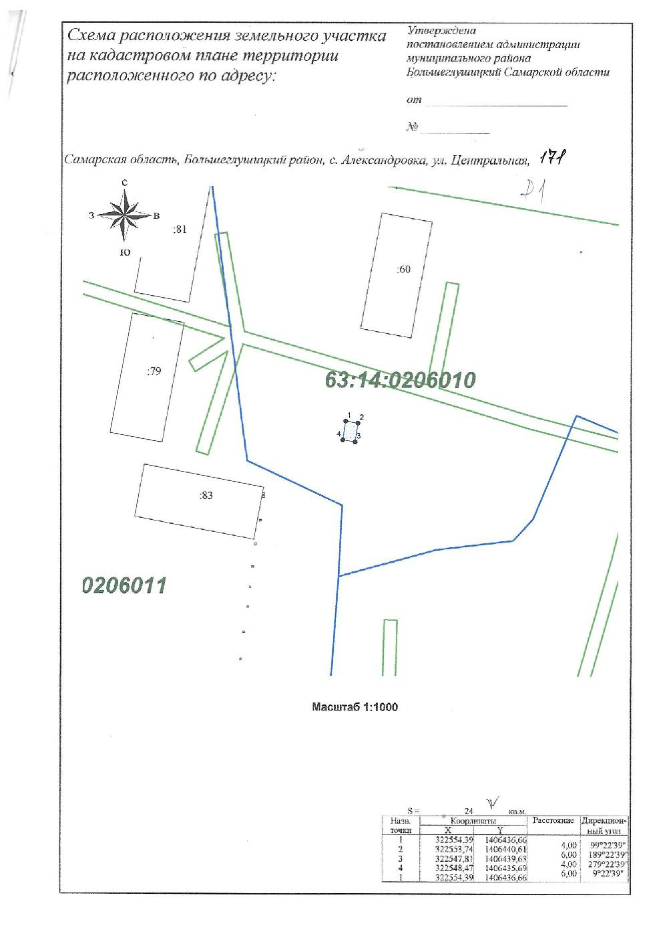

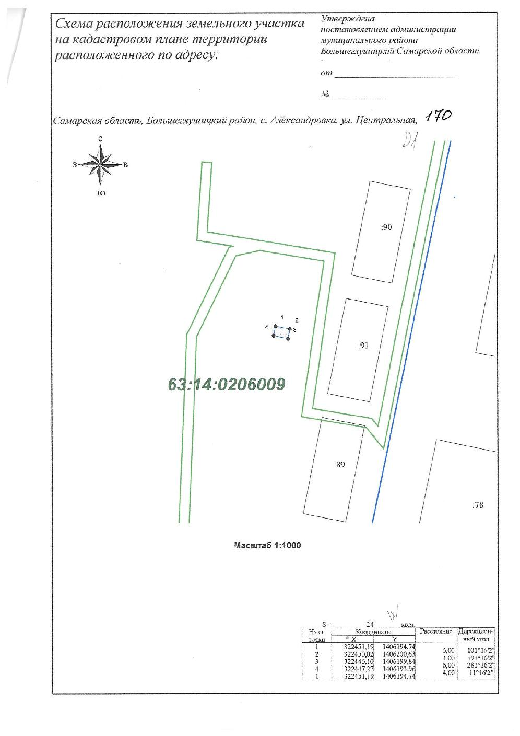
Приложение № 2 к постановлению администрации
сельского поселения Александровка муниципального района Большеглушицкий Самарской области от 14.11.2018 г. № 107

